Рекомендации для воспитателей по использованию элементов биоэнергопластики при проведении артикуляционной гимнастики
Важным условием для начала успешного школьного обучения ребенка с ОВЗ, ребенка со сложной структурой дефекта, как и любого другого ребенка, является хорошо сформированная устная речь. Современный ребенок перед поступлением в школу должен уметь правильно произносить звуки, иметь богатый словарный запас, строить развернутые, связные, грамматически верно оформленные высказывания. Именно в дошкольный период происходит глобальное формирование и становление речи ребенка.
Работа с детьми с нарушениями речи требует особого подхода, решения задачи: оптимизации процесса коррекции речи, обеспечение оздоровления и поддержание здоровья детей с ОВЗ. Данная задача успешно решается при использовании учителем-логопедом нетрадиционного метода здоровьесберегающих технологий – биоэнергопластики.
Биоэнергопластика – это соединение движений органов артикуляционного аппарата с движениями кисти руки. Использование ребенком при выполнении гимнастики движений пальцев и кистей синхронно с движениями органов артикуляции активизирует его внимание, мышление, развивает чувство ритма, пальцевую моторику, ориентировку в пространстве. Такая гимнастика помогает длительно удерживать интерес ребенка, помогает повысить мотивационную готовность детей к занятиям, поддерживает положительный эмоциональный настрой ребёнка.
Положительный эффект даёт также использование данного метода в ходе проведения физкультминуток, разминок, что создает весёлое, эмоционально непринужденное настроение у детей, позволяет ребенку расслабиться.
Применение бионергопластики способствует достижению положительных результатов в короткие сроки. У детей-логопатов:
-нормализуется мышечный тонус органов артикуляции;
-стимулируются двигательные функции артикуляционного аппарата;
-активизируется речевая функция
-повышается работоспособность,
Требования к проведению биоэнергопластики:
Для развития и совершенствования чувства ритма и размеренности выполнения упражнений взрослым используется счёт от 1 до 10, отстукивание ритма, стихотворные строки или метроном.
При выполнении артикуляционной гимнастики с биоэнергопластикой необходимо следить за синхронностью движений губ, языка и кистей рук.
Движения кистей рук должны быть раскрепощёнными, необходимо следить за тем, чтобы рука в кисти не напрягалась.
Артикуляционную гимнастику необходимо проводить эмоционально, в игровой форме. Для этого можно использовать куклу-перчатку, можно на ведущей руке ребёнка нарисовать глазки и ротик воображаемого человечка. Данный приём способствует эмоциональному подъёму и повышению интереса к выполнению гимнастики с биоэнергопластикой.

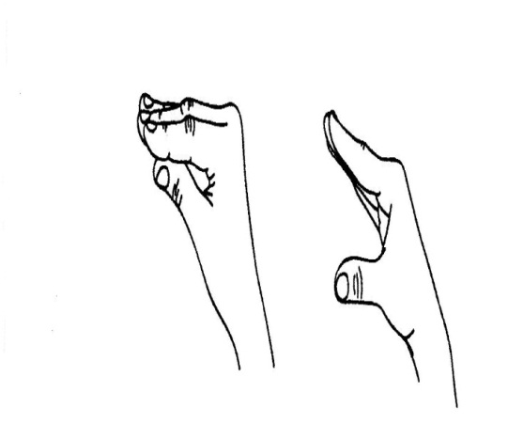 | Бегемотик  Широко открыли ротик-  Получился «бегемотик».  А затем закрыли рот-  Отдыхает бегемот. | 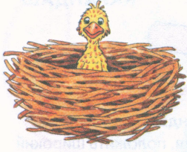
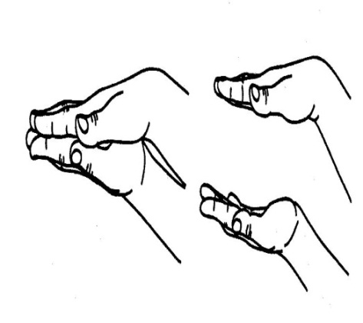 | Блинчики  Мы испечь блины решили.  Много теста замесили.  Чтобы было веселей,  Пригласили всех друзей | 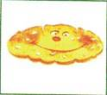
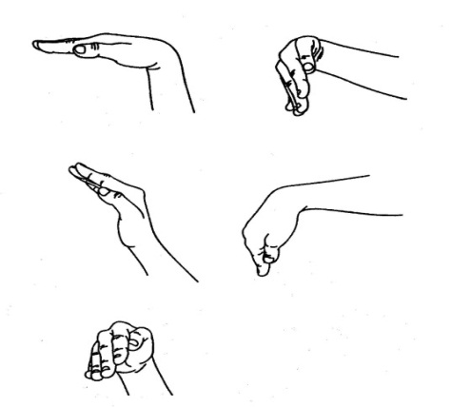 | Вкусное варенье  Приготовили варенье  И пирог мы испекли.  Всех друзей на пир позвали  И вареньем угощали. | 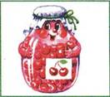
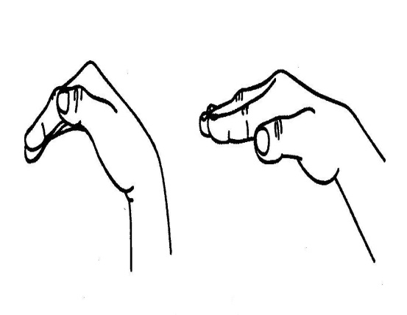 | Гармошка  Раз, два, три, четыре-  Ротик мы открыли шире.  Три, четыре, пять, шесть –  И у нас гармошка есть. | 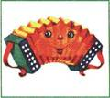
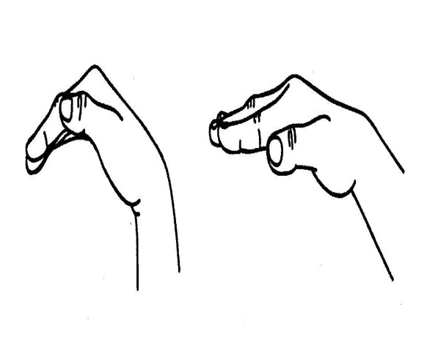 | Грибок  Вверх подняли язычок,  Стал похож он на грибок.  Мы подержим так немножко,  А затем потянем ножку. | 
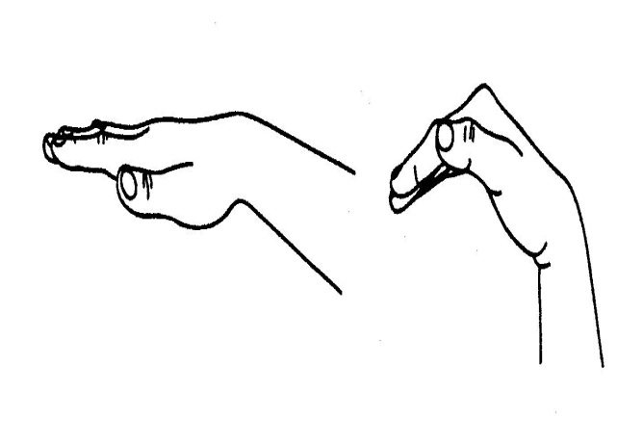 | Заборчик  Вышли утром мы во двор  И построили забор  Зубки сомкнуты сейчас,  Получилось все у нас. | 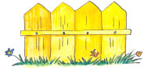
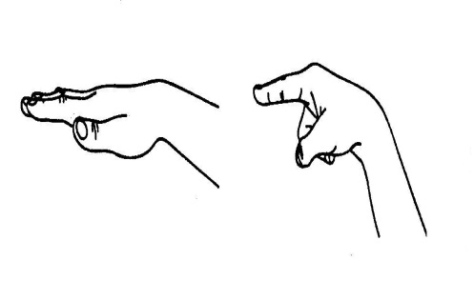  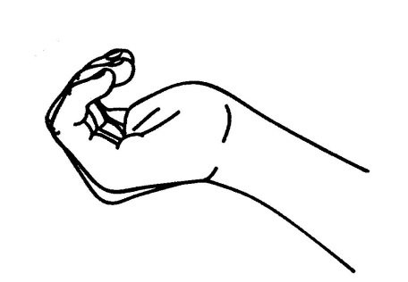 | Иголка  Язычок наш, как иголку,  Сделаем мы острым, тонким.  Раз, два, три, четыре, пять,  Нужно нам иглу убрать. | 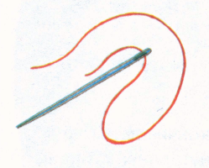
 | Индюк  Рассердился наш индюк,  Не пустил играть на луг.  Он прогнал всех со двора,  Разбегайся детвора. | 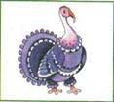
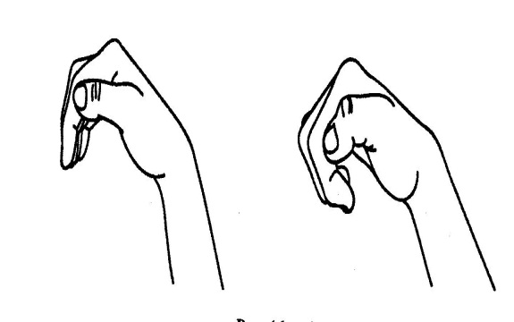 | Катушка  Как катушку, мы свернули  Наш умелый язычок.  Покрутили, подогнули  И убрали снова в рот | 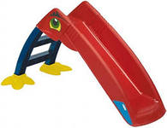
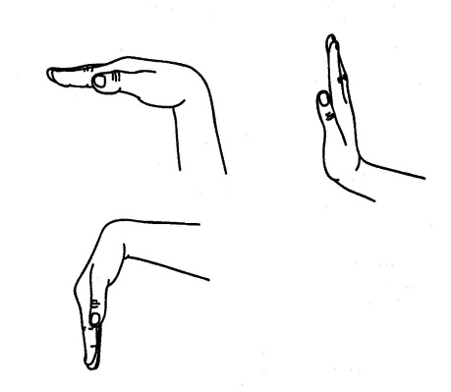 | Качели  На качелях мы качались,  Высоко вверх поднимались.  Вверх-вниз, вверх-вниз,  Очень крепко ты держись | 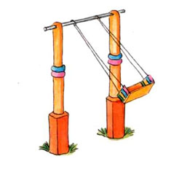
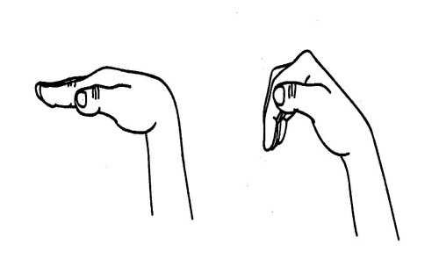  \ | Кошка сердится кошка спит  Рассердилась наша киска:  «Кто сметану съел из миски?»  Ей налили молока-  Съела все и спать легла. | 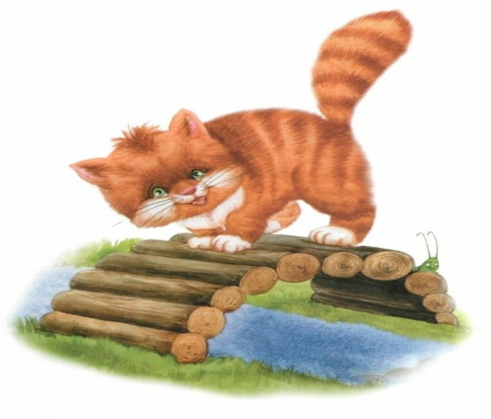
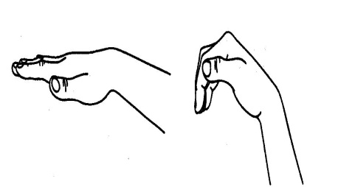 | Кошка сердится  Есть у нас в квартире кошка,  Любит пошипеть немножко.  Спинку выгнула дугой,  Сердится на нас с тобой. | 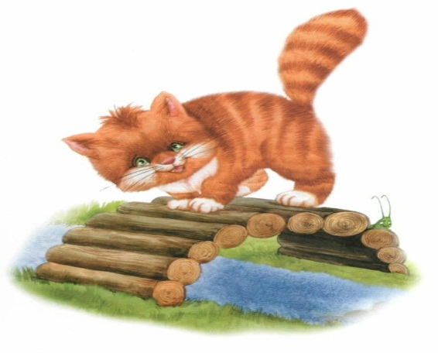
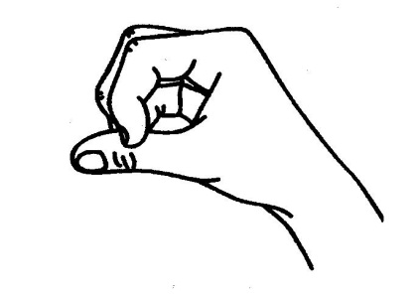 | Кролик  Любит грызть пушистый кролик  И капусту, и морковь.  Кролику морковку дали  И за ушки потрепали. | 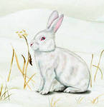
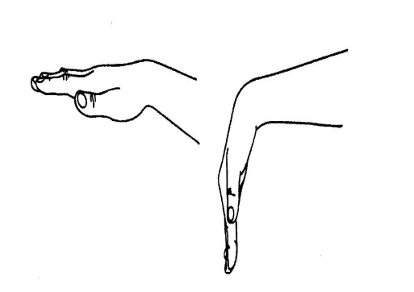 | Лопатка  Раз, два – потянем вниз,  В лопатку превращаем,  Чтоб был умелым наш язык,  Зарядку выполняем | 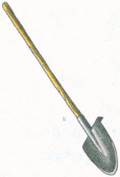
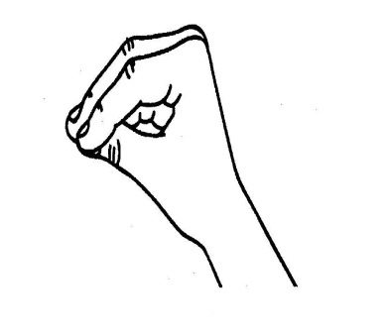 | Лошадка  К нам лошадка прискакала,  Стук копыт мы услыхали,  Вверх поднимем язычок  И поскачем на лужок. | 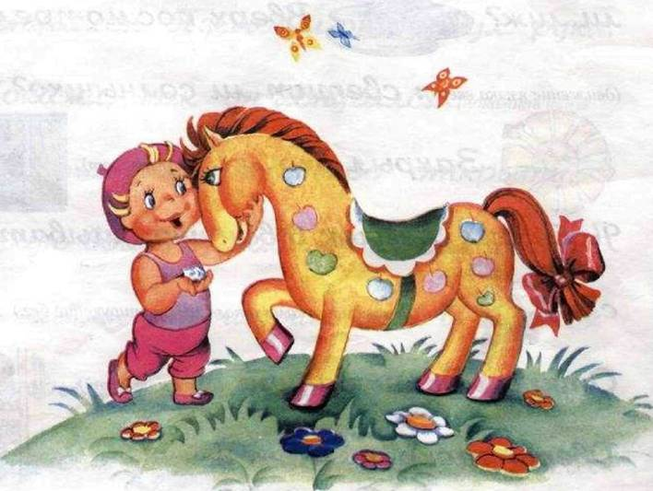
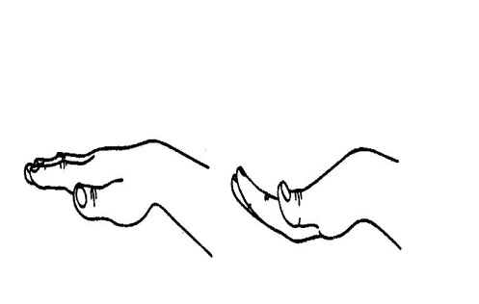 | Лягушки  Превратили нас в лягушек-  Дотянулись мы до ушек.  Дотянулись, улыбнулись,  А затем домой вернулись | 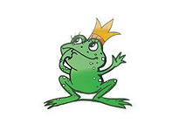
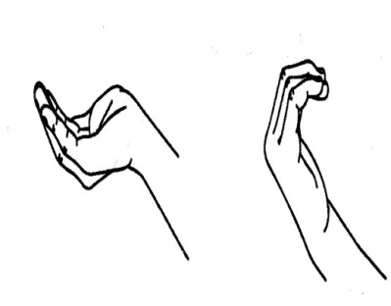 | Маляр  Наведем порядок в доме  И поможем маме.  Кисточки возьмем мы в руки,  Все покрасим сами | 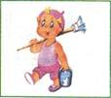
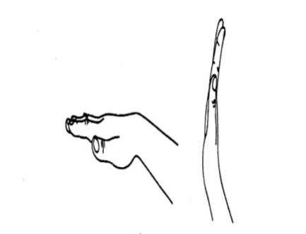 | Парус  Ветер парус раздувает,  Нашу лодку подгоняет.  Раз, два, три, четыре, пять,  Будем парус мы держать | 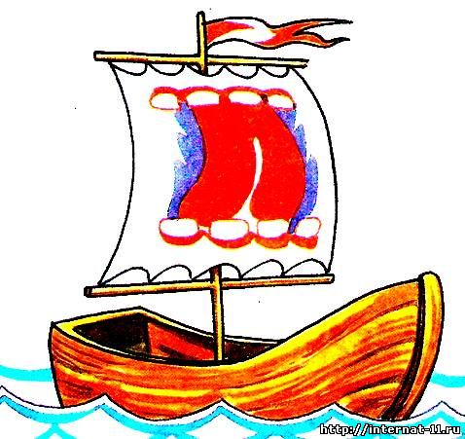
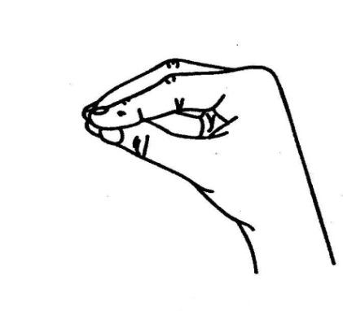 | Пятачок  Ветер парус раздувает,  Нашу лодку подгоняет.  Раз, два, три, четыре, пять,  Будем парус мы держать | 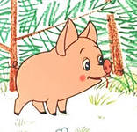
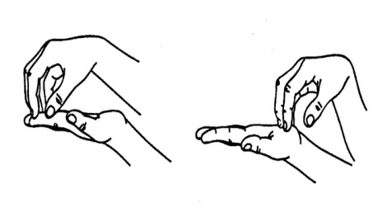 | Расческа  Наши зубки –гребешок,  Причесала язычок.  Мы причешем много раз,  Чтоб он гладким был у нас. | 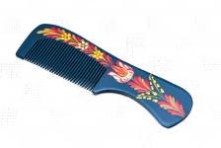
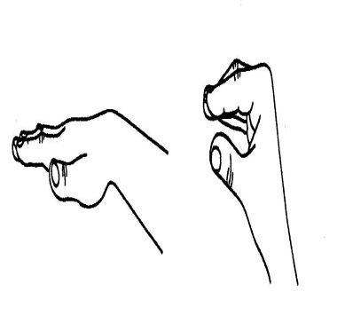 | Трубочка  Словно трубочка  У нас дудочка.  Подудим мы в дудочку,  Тянем губы трубочкой. | 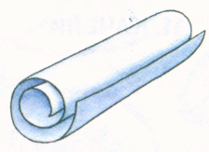
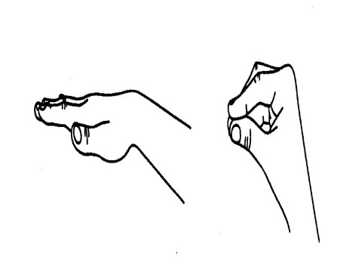 | Хоботок  Вытянул слоненок хобот,  Поиграть нам предложил.  Губы «хоботком сложили»,  Со слоненком подружились | 
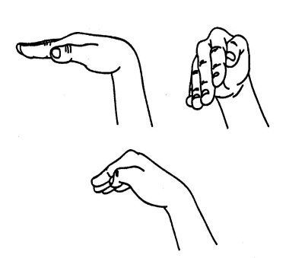 | Часики  Словно стрелочки часов,  Двигаем мы язычком.  Наши часики спешат,  Язычку помочь хотят. | 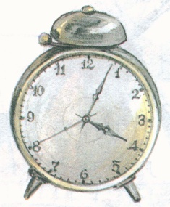
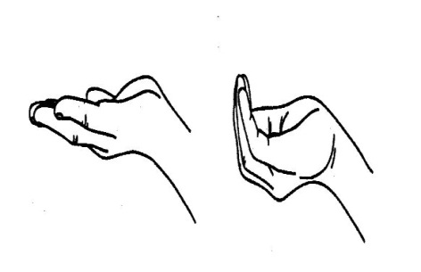 | Чашечка  Словно стрелочки часов,  Двигаем мы язычком.  Наши часики спешат,  Язычку помочь хотят. | 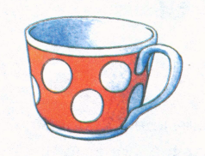
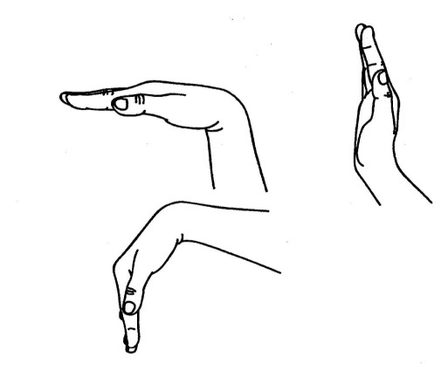 | Чистим зубы  Мы, конечно, очень любим  Аккуратно чистить зубы.  Раз, два, три, четыре, пять-  Будем ротик полоскать. | 